# 編譯TK1執行檔

arm-linux-gnueabihf-g++ -o main main.cpp sort.cpp

# 取得TK1在電腦上的IP

1. CMD
2. arp -a

# 傳送檔案

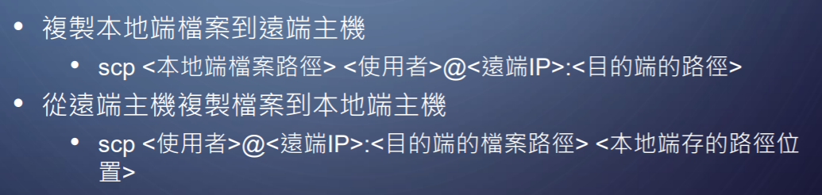

# 透過電腦操作TK1

